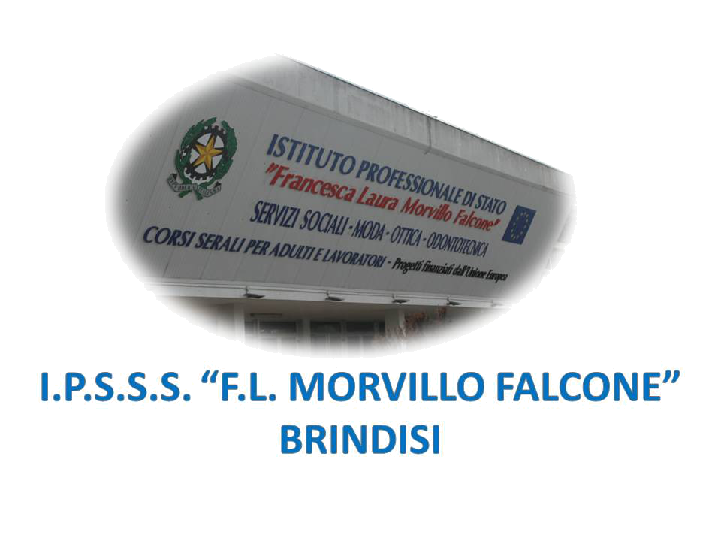



ISTITUTO PROFESSIONALE DI STATO PER I SERVIZI SOCIALI
“Francesca Laura MORVILLO FALCONE”
Via Galanti, 1 - Tel. 0831/513991
brrf010008@istruzione.it – brrf010008@pec.istruzione.it
www.morvillofalconebrindisi.edu.it
72100 B R I N D I S I

MATERIA: Metodologie operative (ore settimanali: 2)
CLASSE: Quarta A Socio Sanitario- San Vito dei Normanni
ANNO SCOLASTICO: 2021/2022
DOCENTE: Lamarina Antonella

Libro di testo:
Carmen Gatto
PERCORSI DI METODOLOGIE OPERATIVE Servizi per la sanità e l'assistenza sociale
Casa Editrice CLITT

Argomenti:

Unità Didattica: I BISOGNI DEI MINORI, DEGLI ANZIANI E DIVERSAMENTE ABILI
Definizione di menomazione, disabilità ed handicap secondo l’OMS.
Le cause della disabilità;
Le problematiche e i bisogni relativi alla disabilità;
Definizione della terza eta’;
Le problematiche e i bisogni della terza età;
Definizione di adolescenza;
Le problematiche e i bisogni relativi all’adolescenza;
Servizi Sociali Servizi alla persona come risposte del territorio ai bisogni sociali

Unità didattica IL DISAGIO
Il disagio sociale e il disagio fisiologico: lutto e adolescenza;
La devianza in generale;
Il bullismo e cyberbullismo;
La violenza di genere;
Il maltrattamento verso i minori;
La devianza e il carcere;
La povertà in genere;
Il processo di impooverimento e le nuove fragilità sociali;
La povertà: interventi e servizi;
Letture: l'attuale società e la solitudine.

Unità didattica L'IMMIGRAZIONE
Definizione di immigrazione e clandestinità;
Il fenomeno dell'immigrazione ieri ed oggi: due periodi a confronto;
La società multiculturale e l'integrazione;
Il mediatore culturale;
Il mediatore Europeo;
Servizi e interventi rivolti agli immigrati.
Letture

Unità didattica LA RELAZIONE DI AIUTO
Le fasi della progettazione come presa in carico dei bisogni;
La progettazione socio-assistenziale e il PAI;
I punti essenziali da osservare nella relazione d’aiuto;
La presa in carico dell’utente;
La Comunicazione nella relazione d’aiuto e l'Ascolto attivo;
Regole per la comunicazione efficace con le tipologie di utenza;
Gli errori da evitare nella comunicazione professionale;
La CAA e i suoi strumenti
LETTURA E ANALISI DEI CASI

Unità didattica L’IMPORTANZA DELL'ANIMAZIONE PER L’INTEGRAZIONE SOCIALE E LA PREVENZIONE AL DISAGIO DELL’ANZIANO SOLO, DEL DISABILE E DEL MINORE

Attività e tecniche di animazione sociale rivolte a tutte le tipologie di utenza.

UDA: “La scoperta del sè e dell'altro”.

Compito di realtà: Costruzione di tabelle per creazione di percorsi di aiuto e presa in carico di una tipologia di utenza a scelta delle alunne/ni.

